PSIHOLOGIJA
Psihiologija je znanost, ki preučuje duševne procese, osebnost in vedenje.
Psihologija
Duša, duševnost Znanost
Oznaka: Ψ
Duševni procesi
Duševni procesi so notranji procesi, ki potekajo v določenem časovnem sosledju in navadno vodijo k določenemi izidu.
Duševni procesi

Čustveni procesi Spoznavni ali kognmitivni Motivacijski procesi

Občutenje in zaznavanje Učenje Mišljenje
- Motivacijski: -želja,
-Cilj
-potrebe
-...
- Čustva in emocije: -jeza
-strah
-veselje
-...
Zavestvni duševni procesi in nezavedni:
Siqmund Frud je prvi opazil da nam je velik del duševnega dogajanja prekrit, da poleg čustev, misli, motiviv in zaznav obstaja še nezavendo. Nezavedno so vsi duševni procesi in vsebine, ki niso dostopni zavesti, vendar lahko vseeno vplivajo na naše doživljanje in vedenje.

Osebnost
Osebnost je razmeroma trajna in edinstvena celota duševnih, vedenjskih in telesnih značilnosti.
Osebnostne lastnosti- razmeroma trajne značilnosti, po katerih se ljudje razlikujemo med seboj.

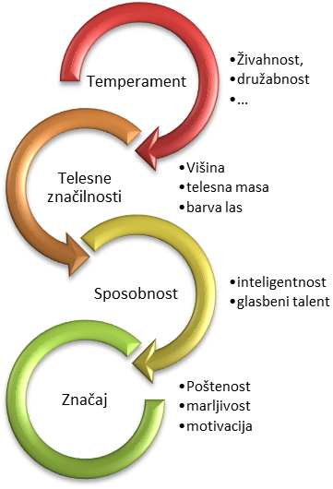
Temperament je področje, ki zajema značilnosti čustvovanja in način vedenja.
Poznamo: -
-Kolerik (razdražljiv, nemiren, agresiven...)
-Melanholik (depresiven, potlačen, pesimističen)
-Sangvik (energičen, živahen, optimističen,...)
-Flegmatik (počasen, miren, neodzive,...)

Telesne značilnosti so značilnosti posameznih telesnih delov.
Sposobnosti so lastnosti, ki bistveno vplivajo na uspešnost pri reševanju razčičnih nalog in problemov. (telesne in duševne sposobnosti)
Značaj je področje osebnostne strukture, ki zajema celoto motivacijskih, voljnih in etično-moralnih značilsnoti.

Načela znanstvenega spoznanja
Znanost so z znanstveno metodo pridobljena in sistematočno urejena spoznanja, ki pojasnjujejo določene vrste pojavov.
Znanstvena metoda oz. znanstveno spoznavanje:
- Opazovanje različnih pojavov v vsakdanjem življenju, zastavljanje vprašanj in odpiranje raziskovalnih problemov.
- Rezvijanje teorije, s katero skušamo pojasniti opaženo oz. odgovoriti na zastavljeno vprašanje.
- Postavljnanje hipoteze oz. napovedi, ki izhajajo iz teorije in jih je mogoče preveriti.
- Načrtovanje in izvedba raziskav ki omogočajo preverjanje hipotez.
- Vrednotenje teorije glede na rezultate izvedenih raziskav.

Neznanstveno ali laično spoznavanje je v primerjavi z znanstvenim ponavadi bol površno, subjektivno, nesistematično in nekritično.
Neznanstvene vede
Astrologija je veda, ki preučuje simbolične vplive in odnose med gibanjem in položaji nebesnih teles ter življenjem na zemlji.
Grafologija je veda ki analizira in preučuje človekovo pisavo.
Kirologija je prerokovanje iz dlani.
Fiziognomika je povezovanje duševnosti in osebnosti s telesnimi značilnostmi.
Parapsihologija preučuje nadnaravne pojave.

Panoge Ψ
TEORETIČNE | PRAKTIČNE
Obča Ψ – raziskuje splošne zakonitosti duševnega delovanje | Klinična Ψ – odpravljanje motenj
Kognitivna Ψ – podpanoga obče, spoznavni procesi | Pedagoška Ψ – znanje teoretičnih pojmov v pedagoški smeri
Socialna Ψ - sociologija | Ψ Dela – uporablja v podjetjih
Razvojna Ψ – preučuje razvijanje posameznikov v obdobjih | Športna Ψ – ukvarja se s motivranjem športnikov
Psihopatologija – preučuje duševne motnje | Ψ družine
Ψ osebnosti – dinamiko osebnosti | Sodna Ψ , forenzična Ψ

